ROTEIRO DE ATIVIDADES COMPLEMENTARES DE ESTUDO – COVID 19

CMEI ZILDA ARNS
PROFESSORA: SILMARA
TURMA: EDUCAÇÃO INFANTIL 3 K
PERÍODO DE REALIZAÇÃO: 03 a 07 de AGOSTO de 2020

Prezados Pais e responsáveis!
Contamos muito com a participação de vocês nesse Plano de Estudos Dirigidos.
Primeiro, reserve um local bem legal para que seu (sua) filho (a) possa estudar com tranquilidade. Depois leia com atenção as orientações que seguem. Nela descrevemos de forma simples o que vamos estudar, para que, como e de que forma faremos os registros da aprendizagem.
Também podemos estar mais próximos pelo aplicativo “whatsapp”. Caso tenha dúvidas, estarei no horário de aula, disponível para ajudar.
Não se esqueça de que estamos em um momento de reclusão social devido ao vírus COVID-19, por isso mantenha os cuidados necessários para a sua proteção e da sua família.
Um abraço, Professoras

Senhores pais e responsáveis
Vocês estão recebendo as Atividades Complementares de Estudo para o período de isolamento-COVID 19. Necessito muito de sua participação para que essas atividades sejam realizadas pelo seu filho. Os senhores precisam organizar um tempo, em casa, para a realização das atividades e para que seu filho possa estudar com tranquilidade.
No roteiro a seguir estão as atividades e todas as orientações para sua execução. Tudo está descrito de forma simples. Mas se houver alguma dúvida podem entrar em contato comigo pelo Whatsapp, estarei à disposição para ajudar.
Seu filho deverá realizar todas as atividades. Ele terá o período estipulado para concluir essas atividades. Cuidem-se e cuidem de sua família. Em breve tudo estará bem.
Um abraço,

Professora:

Segunda-feira 03 de agosto

Video ou audio do professor | Olá familia!  Aula de hoje será sobre festa junina e suas contribuições culturais.
O QUE VAMOS ESTUDAR? | - Saberes e conhecimentos  CORPO GESTO E MOVIMENTO:  - Manifestações culturais  Seu corpo, suas possibilidades motoras.  Espaços, tempos, quantidades, relações e transformações  - Coleções: agrupamento de objetos por semelhança.  - Diferentes pessoas, espaços, tempos e culturas.  - Organização, comparação, classificaçãosequenciação e ordenação de diferentes
PARA QUE VAMOS ESTUDAR ESSES CONTEÚDOS | EI03ET04) Registrar observações, manipulações e medidas, usando múltiplas linguagens (desenho, registro por números ou escrita espontânea), em diferentes suportes.  - Perceber que os números fazem parte do cotidiano das pessoas;  - Estabelecer a relação de correspondência (termo a termo) entre a quantidade de objetos de dois conjuntos;  EI03CG02) Demonstrar controle e adequação do uso de seu corpo em brincadeiras e jogos, escuta e reconto de histórias, atividades artísticas, entre outras possibilidades.  - Participar e promover brincadeiras de expressão corporal cantadas  - Adequar seus movimentos em situações de brincadeiras com o ritmo da música ou da dança.  - Movimentar-se seguindo uma sequência e adequando-se ao compasso definido pela música ou pelas coordenadas dadas por seus colegas em brincadeiras ou atividades em pequenos grupos.
COMO VAMOS ESTUDAR OS CONTEÚDOS? | Assistir video disponível neste link: https://www.youtube.com/watch?v=MgG13r2fVOw&feature=youtu.be (pula pipoquinha)  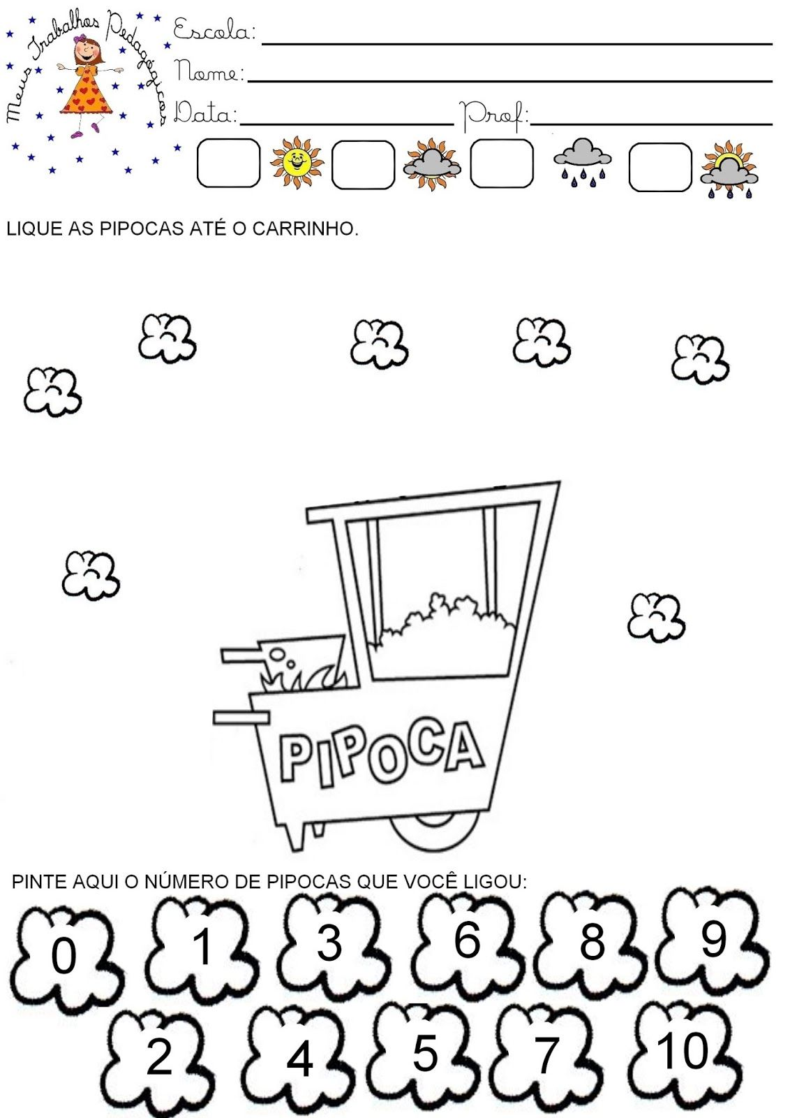
COMO VAMOS REGISTRAR O QUE APRENDEMOS? | Realizar as atividades propostas na prática  Realizando atividades impressas  através da participacao com fotos enviadas a professora,

Terça-feira 04 de agosto

Video ou audio do professor | Na aula de hoje vamos conhecer alguns meios de transportes e passeios que podemos realizar com os mesmos.
O QUE VAMOS ESTUDAR? | - Saberes e conhecimentos  Espaços, tempos, quantidades, relações e transformações.  (EI03ET03) Identificar e selecionar fontes de informações, para responder a questões sobre a natureza, seus fenômenos, sua conservação.  (EI03TS02) Expressar-se livremente por meio de desenho, pintura, colagem, dobradura e escultura, criando produções bidimensionais e tridimensionais  Espaços, tempos, quantidades, relações e transformações  - Propriedades e funções dos objetos.  - Semelhanças e diferenças entre elementos.  - Instrumentos para observação e experimentação.  - Formas de organização da cidade: ruas, becos, avenidas.  - Elementos da paisagem: naturais e construídos pela humanidade.
PARA QUE VAMOS ESTUDAR ESSES CONTEÚDOS | Para conhecermos os meio de transporte onibus em um passeio rural  EI03ET05) Classificar objetos e figuras de acordo com suas semelhanças e diferenças.  - Explorar objetos pessoais e do meio em que vive conhecendo suas características, propriedades e função social, para que possa utilizá-los de forma independente de acordo com suas necessidades.  - Identificar e verbalizar as semelhanças e diferenças em objetos e figuras.  - Identificar objetos no espaço, fazendo relações e comparações entre eles ao observar suas propriedades.
COMO VAMOS ESTUDAR OS CONTEÚDOS? | Assistindo o video disponivel em: https://www.youtube.com/watch?v=4xwq8gBKP78&feature=youtu.be  - Comparando diversos tipos de meios de transporte  Atividade 1  Ligue cada meio de transporte de acordo com sua função  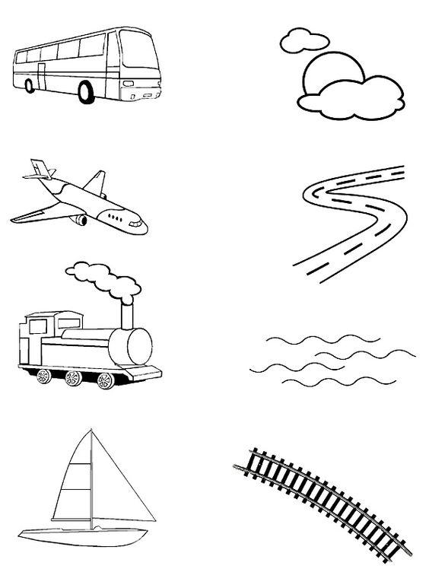  Assistir video disponivel em:  https://www.youtube.com/watch?v=DSbi52TQ80I&feature=youtu.be  (Balão mágico)  ATIVIDADE 2  CONFECCIONAR UM BALÃO UTILIZANDO  - PRATINHO DE PAPELÃO  - PALITOS DE SORVETE  - RETALHO DE E.V.A  - COLA, TINTA PARA DECORAR  - TESOURA SEM PONTA  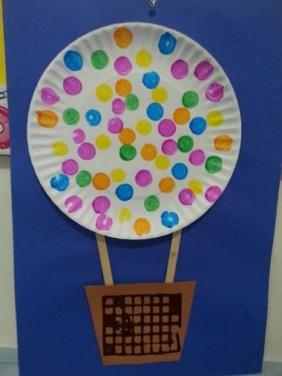  AJUDE A CRIANÇA A MANUSEAR A TESOURA
COMO VAMOS REGISTRAR O QUE APRENDEMOS? | Realizando todas as atividades propostas na aula.  Realizando atividade impressa  Registre os momentos com fotos ou vídeos envie ao professor(a)

Quarta-feira 05 de agosto
Video ou audio do professor | Que o dia de vocês seja lindo e com muitas novidades! Na atividade de hoje vamos falar sobre rodas e sua importancia, assim como a forma geométrica círculo
O QUE VAMOS ESTUDAR? | - Saberes e conhecimentos  Espaços, tempos, quantidades, relações e transformações  EI03ET05) Classificar objetos e figuras de acordo com suas semelhanças e diferenças.  - Manipulação, exploração e organização de objetos.  - Características físicas, propriedades e utilidades dos objetos.  - Percepção dos elementos no espaço.  EI03CG03) Criar movimentos, gestos, olhares e mímicas em brincadeiras, jogos e atividades artísticas como dança, teatro e música.  (EI03TS02) Expressar-se livremente por meio de desenho, pintura, colagem, dobradura e escultura, criando produções bidimensionais e tridimensionais.  - Explorar formas variadas dos objetos para perceber as características das mesmas e utilizá-las em suas composições.
PARA QUE VAMOS ESTUDAR ESSES CONTEÚDOS | (EI03ET01) estabelecer relações de comparação entre objetos, observando suas propriedades.  - Reconhecer e nomear as figuras geométricas planas: triângulo, círculo, quadrado, retângulo.  EI03CG03) Criar movimentos, gestos, olhares e mímicas em brincadeiras, jogos e atividades artísticas como dança, teatro e música.  - Vivenciar situações de deslocamento e movimento do corpo fora e dentro da sala.  - Explorar movimentos corporais ao dançar e brincar.
COMO VAMOS ESTUDAR OS CONTEÚDOS? | Musicalizaçao disponivel em:  https://www.youtube.com/watch?v=zGMHQK4CS-g (a roda gira gira  cantigas de roda disponivel em: https://www.youtube.com/watch?v=5WfO5nBxerw  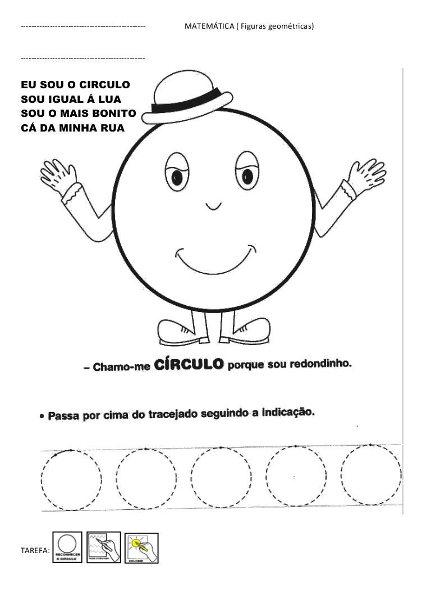  Brincadeira de roda  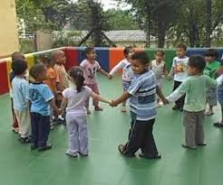  TENHAM TODOS UM ÓTIMO DIA!
COMO VAMOS REGISTRAR O QUE APRENDEMOS? | Registre os momentos com fotos ou vídeos envie ao professor(a).  Realizando as atividades impressas  Assistindo os videos propostos

Quinta-feira 06 de agosto

Video ou audio do professor | Na aula de hoje falaremos sobre sentimentos e emoções, para isso assitiremos o video disponível em:  https://www.youtube.com/watch?v=pH6YnSb4Rgo ( música dos sentimentos)
O QUE VAMOS ESTUDAR? | - Saberes e conhecimentos  Eu, o outro e nós  (EI03EO01) Demonstrar empatia pelos outros, percebendo que as pessoas têm diferentes sentimentos, necessidades e maneiras de pensar e agir.  - Respeito à individualidade e à diversidade.  - Linguagem como expressão de ideias e sentimentos: oral, gestual, corporal, gráfica e outras.
PARA QUE VAMOS ESTUDAR ESSES CONTEÚDOS | EI03EO04) Comunicar suas ideias e sentimentos a pessoas e grupos diversos.  - Expressar e reconhecer diferentes emoções e sentimentos em si mesmo e nos outros.  - Relatar e expressar sensações, sentimentos, desejos e ideias.  - Demonstrar compreensão de seus sentimentos e nomeá-los.  - Expressar e representar com desenho e outros registros gráficos seus conhecimentos, sentimentos e apreensão da realidade.
COMO VAMOS ESTUDAR OS CONTEÚDOS? | Assistir o video disponível em: https://www.youtube.com/watch?v=pH6YnSb4Rgo  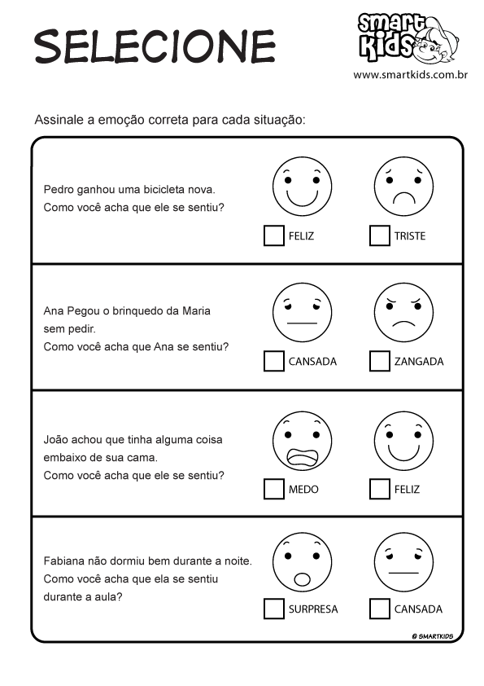  NÃO SE ESQUEÇA DE LAVAR AS MÃOS.  TUDO ISSO VAI PASSAR!  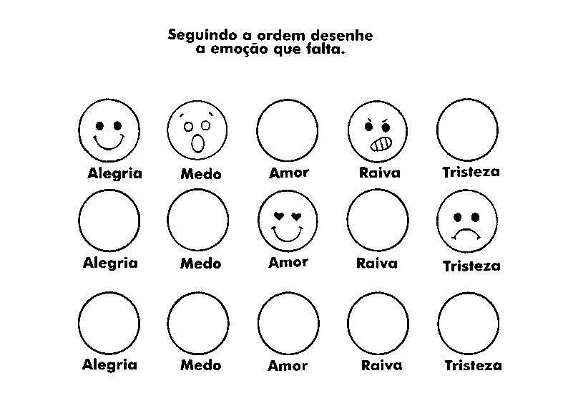
COMO VAMOS REGISTRAR O QUE APRENDEMOS? | Realizando as atividades impressas  Realizando todas as atividades propostas na aula, bem como fazer registros dos momentos da realização das atividades com fotos ou vídeos que deverão ser enviados ao professor (a).

Sexta-feira 07 de agosto

Video ou audio do professor | Na aula de hoje falaremos sobre a onça e nos divertir com a história  https://www.youtube.com/watch?v=y-1Kp6q3JbA ( quem pegou as pintas da dona onça?)
O QUE VAMOS ESTUDAR? | - Saberes e conhecimentos  Escuta, fala, pensamento e imginação  - Interpretação  - Dramatização.  - Criação de histórias.  (EI03EF04) recontar histórias ouvidas e planejar coletivamente roteiros de vídeos e de encenações, definindo os contextos, os personagens, a estrutura da história.
PARA QUE VAMOS ESTUDAR ESSES CONTEÚDOS? | EI03EF06) produzir suas próprias histórias orais e escritas (escrita espontânea), em situações com função social significativa.  (EI03EF04) Recontar histórias ouvidas e planejar coletivamente roteiros de vídeos e de encenações, definindo os contextos, os personagens, a estrutura da história.  - Oralizar sobre fatos e acontecimentos da história ouvida.  - Relatar fatos e ideias com começo, meio e fim.  - Representar os personagens de histórias infantis conhecidas.  Realizar desenho livre
COMO VAMOS ESTUDAR OS  CONTEÚDOS? | Assistir a história disponível no link: https://www.youtube.com/watch?v=y-1Kp6q3JbA ( quem pegou as pintas da dona onça?)  FAÇA PINTINHAS COM TINTA NA ONÇA  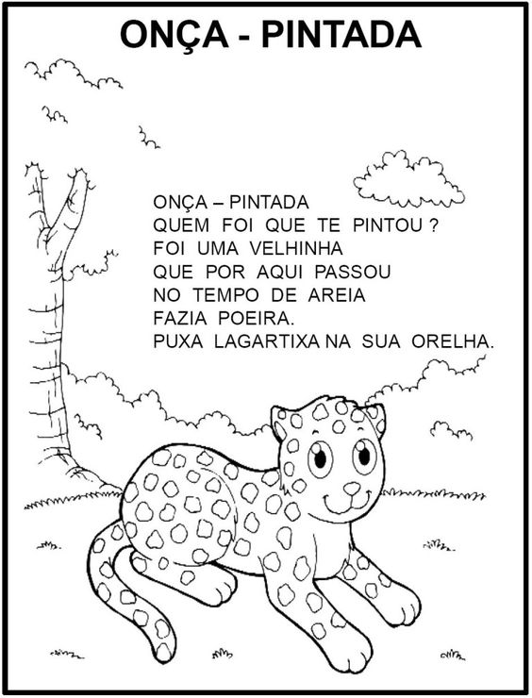
COMO VAMOS REGISTRAR O QUE APRENDEMOS? | Realizando todas as atividades propostas na aula, bem como fazer  registros dos momentos da realização das atividades com fotos ou vídeos que deverão ser enviados ao professor (a).  Realizando a atividade impressa

